ENFERMEDAD DE LA DIABETES

IMAGEN
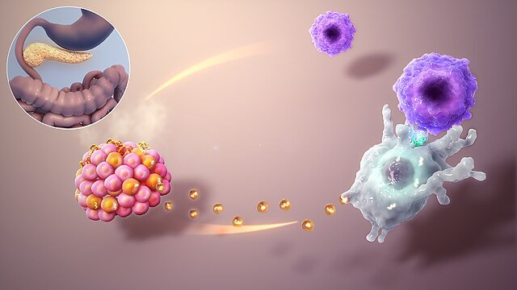

DESCRIPCIÓN
La OMS (World Health Organization en inglés) dice que la diabetes es una enfermedad crónica que se produce cuando el cuerpo no produce suficiente insulina o no la utiliza. La insulina es una hormona esencial para que la glucosa entre en las células y se convierta en energía. Sin suficiente insulina, la glucosa se acumula en la sangre, lo que puede causar complicaciones graves a largo plazo.

CAUSAS
1. Predisposición genética
2. Sobrepeso y obesidad
3. Estilo de vida sedentario
4. Mala alimentación rica en azúcares y grasas
5. Factores autoinmunes (especialmente en diabetes tipo 1)

síntomas
Los síntomas más comunes de la diabetes incluyen:
1. Sed excesiva 4. Visión borrosa
2. Orina frecuente 5. Pérdida de peso inexplicada
3. Fatiga 6. Cicatrización lenta de heridas

Tratamiento
Aunque la diabetes no tiene cura, el tratamiento busca mantener niveles adecuados de glucosa en sangre, prevenir complicaciones y mejorar la calidad de vida:
Control de la glucosa mediante dieta equilibrada
Ejercicio físico regular
Medicación oral (antidiabéticos)
Administración de insulina (especialmente en tipo 1)
Seguimiento médico constante y control de comorbilidades

VIDEO RELACIONADO
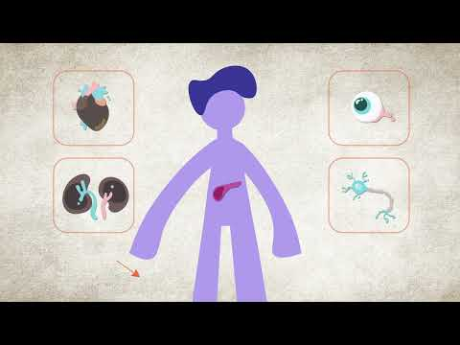

TABLA RESUMEN
Enfermedad | Descripción | Causas | Síntomas | Tratamiento
Diabetes | Enfermedad crónica que se produce cuando el cuerpo no produce suficiente insulina o no la utiliza correctamente | Predisposición genética,  Sobrepeso,  Sedentarismo,  Mala alimentación,  Factores autoinmunes | Sed excesiva, orina frecuente, fatiga,  visión borrosa, pérdida de peso inexplicable,  Cicatrización lenta. | Control de la glucosa mediante dieta, ejercicio, medicación oral o insulina y seguimiento médico constante.

